ТЕМАТИЧЕСКОЕ ПЛАНИРОВАНИЕ
на период дистанционного обучения для 10А класса
учитель: Присяжнюк Наталия Сергеевна (адрес эл. почты lettershere@mail.ru, ВК https://vk.com/nattypris)
*Дополнительные материалы и пояснения можно получить в группе ВК: https://vk.com/clubenglishinfush
**Аудио к учебнику http://www.school-russia.prosv.ru/umk/Spotlight/info.aspx?ob_no=16495
*** В течение периода дистанционного обучения, выполнение заданий оценивается: «зачет» / «незачет». После выхода на очную форму обучения и повторения нижеизложенных тем предусмотрены проверочные работы и словарные диктанты.

Модуль в учебнике | Под тема | Вид деятельности | Вид контроля | Способ оповещения
MODULE 6: Food and Health  (стр. 101 – 120) | 6А  стр. 102-103 | Перевод слов с Wordlist по теме,  (см. Приложение 1)  Выучить слова из Wordlist:  concentration  eyesight  fiber  carbohydrates  protein  fats  to complain  to affect  Прослушивание и чтение текста на страницах 102-103 (аудио к учебнику дано выше)  упр. 1, 2, 3, 4, 6  Посмотреть видео “How the food you eat affects your brain” https://www.youtube.com/watch?v=xyQY8a-ng6g | В тетради написать краткое эссе о здоровой еде, опираясь на план:  Say why we should have healthy eating habits and how food may affect your brain.  Mention ways a rainbow diet can help us.  Recommend the diet. | Отправить скан (фото) заполненного Wordlist и эссе на адрес эл. почты lettershere@mail.ru (в теме письма указать ФИО, класс, задание) или в личные сообщения ВК https://vk.com/nattypris
 | 6С  стр. 106 – 107  Conditionals | Видео урок Conditional 0  https://interneturok.ru/lesson/english/7-8-klassy/pridatochnye-vremeni-i-usloviya/conditional-0  Видео урок Conditional 1  https://interneturok.ru/lesson/english/7-8-klassy/pridatochnye-vremeni-i-usloviya/conditional-1  Видео урок Conditional 2  https://interneturok.ru/lesson/english/7-8-klassy/pridatochnye-vremeni-i-usloviya/conditional-2  Видео урок Conditional 2 and 3  https://interneturok.ru/lesson/english/10-11-klassy/uslovnye-predlozheniya-conditionals/uslovnye-predlozheniya-2-i-3-tipa-conditionals-type-2-and-3  Теория в учебнике по теме: GR12-GR13  Упражнения в учебнике стр. 106 упр. 1, 2, 3, 4, 5 стр. 176-177 упр. 1-10 | Упражнения Conditional 0 https://interneturok.ru/lesson/english/7-8-klassy/pridatochnye-vremeni-i-usloviya/conditional-0/trainers  Упражнения Conditional 1 https://interneturok.ru/lesson/english/7-8-klassy/pridatochnye-vremeni-i-usloviya/conditional-1/trainers  Упражнения Conditional 2 https://interneturok.ru/lesson/english/7-8-klassy/pridatochnye-vremeni-i-usloviya/conditional-2/trainers  Упражнения Conditional 2 and 3  https://interneturok.ru/lesson/english/10-11-klassy/uslovnye-predlozheniya-conditionals/uslovnye-predlozheniya-2-i-3-tipa-conditionals-type-2-and-3/trainers  Конспект в тетради по всем типам условных предложений | Отправить скан (фото) конспекта, прохождения онлайн упражнений, на адрес эл. почты lettershere@mail.ru (в теме письма указать ФИО, класс, задание) или в личные сообщения ВК https://vk.com/nattypris
 | Spotlight on Exams  стр. 118-119 | Устное высказывание по плану:  Give a 2-minute talk on food and drink. Remember to say:  What your favourite food/drinks are  What food/drinks you don’t like  What you eat in a typical day  If you think your diet is healthy or unhealthy  Talk for 1.5 – 2 minutes. | Записать устное высказывание на аудио. | Отправить аудиозапись монолога на адрес эл. почты lettershere@mail.ru (в теме письма указать ФИО, класс, задание) или в личные сообщения ВК https://vk.com/nattypris
 |  | Выполнение карточек на сайте Uchi.ru, которые соответствуют содержанию учебника
MODULE 7:  Let’s have fun  (стр. 121 – 138) | 7А  стр. 122 - 123 | Перевод слов с Wordlist по теме,  (см. Приложение 2)  Выучить слова из Wordlist:  further  surroundings (to surround)  be about to  addict (addiction/addicted)  to admit  magnificent  absence  complexion  to claim  to dare  extraordinary  charming  complicated  Прослушивание и чтение текста на страницах 122-123 (аудио к учебнику дано выше)  упр. 1, 2, 6,7 | Составить список из 10 вопросов на английском языке (на которые можно ответить «да» или «нет»), с помощью которого, можно было бы узнать, чем современные подростки предпочитают заниматься в свободное время. | Отправить скан (фото) заполненного Wordlist и списка из 10 вопросов на адрес эл. почты lettershere@mail.ru (в теме письма указать ФИО, класс, задание) или в личные сообщения ВК https://vk.com/nattypris
 | 7С  стр. 126-127  Passive Voice | Видео урок «Пассивный залог»  https://interneturok.ru/lesson/english/10-11-klassy/stradatelnyy-zalog-passive-voice/stradatelnyy-zalog-passive-voice-formy-stradatelnogo-zaloga  Теория в учебнике GR13-GR14  Упр. в учебнике стр. 126 упр. 1-5, стр. 178-179 упр. 1-9 | Конспект в тетради об употреблении Пассивного залога с примерами  Тренажеры «Пассивный залог»  https://interneturok.ru/lesson/english/10-11-klassy/stradatelnyy-zalog-passive-voice/stradatelnyy-zalog-passive-voice-formy-stradatelnogo-zaloga/trainers  Тест  https://interneturok.ru/lesson/english/10-11-klassy/stradatelnyy-zalog-passive-voice/stradatelnyy-zalog-passive-voice-formy-stradatelnogo-zaloga/testcases | Отправить скан (фото) конспекта, выполненных тренажеров и результатов теста на адрес эл. почты lettershere@mail.ru (в теме письма указать ФИО, класс, задание) или в личные сообщения ВК https://vk.com/nattypris
 | Across the curriculum  стр. 134 | Прочитать вслух отрывок текста «The triumph of the amateurs” , начиная со слов: «Think of the last tune you kept…..”  До слов «….. electronic instruments to make music!” (конец второго абзаца) | Сделать аудиозапись чтения отрывка вслух. | Отправить аудиозапись чтения на адрес эл. почты lettershere@mail.ru (в теме письма указать ФИО, класс, задание) или в личные сообщения ВК https://vk.com/nattypris
MODULE 8: Technology  стр.139-156 | 8А  стр. 140-141 | Перевод слов с Wordlist по теме,  (см. Приложение 3)  Выучить слова из Wordlist:  convenient  device  handy  to be hooked on  to be on the move  it goes without saying  emphasis  interruption  possessions  to remove  Прослушивание и чтение текста на страницах 140-141 (аудио к учебнику дано выше)  упр. 1, 2, 3, 4  Видео  «10 Emerging technologies that will impact our lives in 2019»  https://www.youtube.com/watch?v=hUsDdbqr0c8 | В тетради создать схему с примерами современных технологий, опираясь на текст в учебнике и на видео, кратко написать, чем они полезны.  Пример:  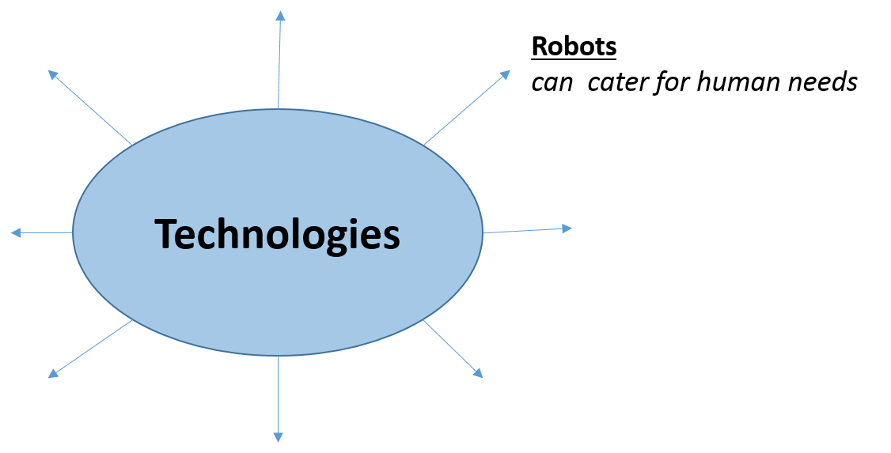 | Отправить скан (фото) схемы на адрес эл. почты lettershere@mail.ru (в теме письма указать ФИО, класс, задание) или в личные сообщения ВК https://vk.com/nattypris
 | 8С  стр. 144-145  Reported speech | Видео уроки по теме Reported Speech (Косвенная речь)  Урок 1 https://interneturok.ru/lesson/english/7-8-klassy/kosvennaya-rech/reported-speech-sequence-of-tenses  Обобщение  https://www.youtube.com/watch?v=EjksiOEmUrw  Правило в учебнике стр. GR14 – GR18  Упражнения Учеб. стр. 144 упр. 1, 3 стр. 180-181 упр. 1-9 | Подготовить конспект по преобразованию прямой речи в косвенную в тетради.  Пройти два тренажера ля закрепления материала https://interneturok.ru/lesson/english/7-8-klassy/kosvennaya-rech/reported-speech-sequence-of-tenses/trainers  Онлайн тест https://interneturok.ru/lesson/english/7-8-klassy/kosvennaya-rech/reported-speech-sequence-of-tenses/testcases | Отправить скан (фото) конспекта, прохождения тренажеров, результата онлайн теста на адрес эл. почты lettershere@mail.ru (в теме письма указать ФИО, класс, задание) или в личные сообщения ВК https://vk.com/nattypris
 | 8E  Стр. 148 - 150 | Внимательно прочитать теорию и примеры о написании Opinion Essay на стр. 148 – 150, вспомнить правила написания эссе в ЕГЭ (см. записи в тетради)  Видео: «Пошаговая инструкция написания эссе в ЕГЭ» https://www.youtube.com/watch?v=VzWOXA-aLs8 | Написать Эссе по теме:  Comment on the following statement.  Internet is the greatest time-waster.  What is your opinion? Do you agree with this statement?  Write 200–250 words.  Use the following plan:  – make an introduction (state the problem)  – express your personal opinion and give 2–3 reasons for your opinion  – express an opposing opinion and give 1–2 reasons for this opposing opinion  – explain why you don’t agree with the opposing opinion  – make a conclusion restating your position  !!!!! Обязательно использовать в эссе слова-связки со стр. 149 (учебник) | Отправить скан (фото) эссе на адрес эл. почты lettershere@mail.ru (в теме письма указать ФИО, класс, задание) или в личные сообщения ВК https://vk.com/nattypris
 |  | Выполнение карточек на сайте Uchi.ru, которые соответствуют содержанию учебника
Итоговая контрольная работа по английскому языку за 10 класс foxford.ru/school_class_invites/z7xx9m

Module 6: Food and Health
(Приложение 1)

aubergine
baked
bitter
boiled
boost
brain
celery
cereal
cinnamon
to complain
to affect
concentration
eyesight
fiber
carbohydrates
protein
fats
fizzy
still
fried
ginger
greedy
handful
lettuce
main course
oil (oily)
raspberry
strawberry
raw
roasted
toasted
to rumble
to treat
slice
soothing
steamed
tummy
indigestion
itchy
overweight
skinny
sore
well-balanced
get oneself back into shape
dietician
appetite

Module 7: Let’s have fun
(Приложение 2)

addict (addiction/addicted)
to admit
cast
catchy
gripping
heading
incredible
pointless
predictable
to record
repetitive (to repeat)
to reserve (reservation)
review
script
stage
storyline
subtitle
unfair (fair)
couch potato
take it or leave it (The customer was told to take it or leave it when he began to complain about the product.)
aisle
ballet
booked (to book)
curtain
further
surroundings (to surround)
be about to (She is about to leave.)
to sell like hot cakes (The baseball game was supposed to be on Saturday and the tickets for it were selling like hotcakes.)
far-fetched
lifelike
magnificent
absence
badly-dressed
chorus
complexion
to claim
to dare
extraordinary
charming
complicated
convincing (to convince/unconvincing)
dreadful
fabulous
irritating (to irritate)
likable (unlikable)
masterpiece
outstanding
to explore
the highs and the lows (I have gone through emotional highs and lows in this competition and have done things I never thought I would do.)

Module 8: Technology
(Приложение 3)

career
convenient
device
handy
impossible (possible)
research
software
to be into
to be hooked on
to be on the move
it goes without saying
charged
just in case
invention (to invent)
guru
actual
anticipation
apparently
aware
up-to-date
conscious
to devote
dim
faint
imminent
to leap
to murmur
narrator
sensation
smash
to suspect
truly
unsteady
to debate
emphasis
interruption
possessions
to remove
for instance
to my mind
accurately
detailed
to establish
to determine
nuclear reaction
alternative energy
fossil fuels
generator
to test out

